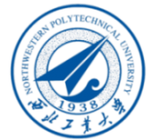

开源机器人项目
HANDS FREE

HANDS FREE 是一个面向机器人研究、开发的开源软硬件系统。她有完备与科学的框架，以优秀的嵌入式系统框架为核心，精良的电路、机械设计为支撑，帮您快速实现多种形态的机器人。本系统包含机器人导航，SLAM，计算机视觉等模块，并拥有自己上层软件和调试系统。她支持国外其他的开源项目，如ROS, MPRT, PIXHAWK等，这一切都为您带来了无比的便捷和快乐！

如果你觉得“哎呦不错”的话，就一起加入进来吧！！！

了解我们：
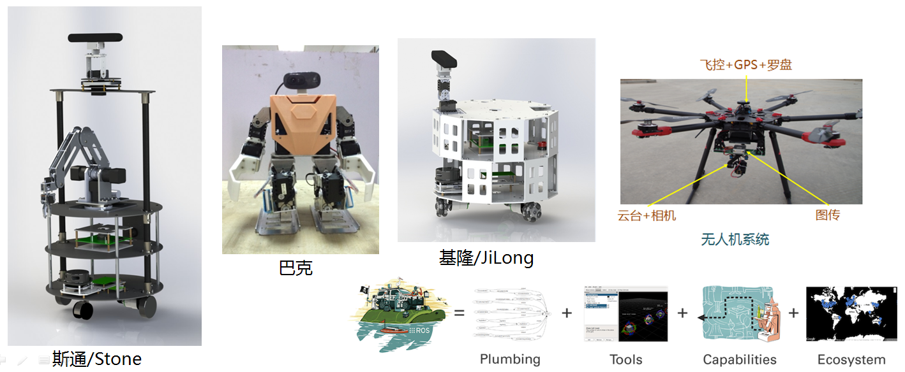

最新资料和代码请到： https://github.com/HANDS-FREE
最全资料请去百度云： http://pan.baidu.com/s/1c201NC
HANDS FREE 网页介绍：
http://www.adv-ci.com/
http://www.rosclub.cn/post-265.html
http://wiki.exbot.net/HandsFree
HANDS FREE交流群：521037187 （Hands Free Community）

小车视频展示：
http://v.youku.com/v_show/id_XMTUyODk4NTUzNg==.htm
核心技术展示：
http://v.youku.com/v_show/id_XMTU0NzgwNzc3Mg==.html?from=y1.7-1.2
购买链接：
https://shop145029875.taobao.com/?spm=a1z10.3-c.0.0.zpwB3d

ROS学习社区推荐：
EXBOT : http://blog.exbot.net/
EXBOT交流群：109434898 (群1 已满) 426334501（群2）
ROSCLUB : http://www.rosclub.cn/ ROSCLUB 交流群 : 184903125
EXBOT已经有很长的历史了，里面有很多ROS的使用攻略，以及一些专题的深入讨论 。ROSCLUB刚起步不久，里面有很多机器人系统方面的文章和ROS的使用攻略，HANDS FREE和ROSCLUB是友好的合作关系，所以很多使用攻略和问题也会发布在ROSCLUB上。
HANDS FREE核心价值观

当你热爱某种事物，你可能会想办法去弥补它身上的缺点，即使意味着会牺牲你一点点，我们只是一群呆在大学里幼稚青年，但我们也有着对机器人事业的向往。
Hands Free，顾名思义解放双手。我们想做到的是能够搭建一个共享的平台，一个友好的易于共同开发的框架。Hands Free从嵌入式平台开始，逐步地扩展到了相应的其他周边，为的是让整个机器人的开发过程降低耦合，尽可能地减少一些底层的开发环节，在开发过程中提供了一个更好的交流方式。Hands Free其理念核心是优化开发过程的同时，让设计的idea的分享过程更加Free，是乐于分享的，鼓励分享的。
Hands Free Team 是一个乐于奉献于机器人事业的团队，我们希望能为每一个走进机器人世界的学者带来便利。
HANDS FREE理念总结成一句话：创造一个机会共同成长。

如果你觉得“哎呦不错”的话，就一起加入进来吧！！！

HANDS FREE理念：
探索，成长，分享

HANDS FREE宗旨：
以学习和科研为第一要义，对知识和技术的追求永无止境，不断创新，精益求精，提升自我； 其次，尽能力承担一定的社会责任，重视分享；最后，鼓励创造社会价值和财富以维持长期发展。

HANDS FREE内容：
HANDS FREE 是一个面向机器人研究、开发的开源软硬件系统。她有完备与科学的框架，以优秀的嵌入式系统框架为核心，精良的电路、机械设计为支撑，帮您快速实现多种形态的机器人。本系统包含机器人导航，SLAM，计算机视觉等模块，并拥有自己上层软件和调试系统。她支持国外其他的开源项目，如ROS, MPRT, PIXHAWK等，这一切都为您带来了无比的便捷和快乐！

HANDS FREE组成

HANDS FREE 是一个机器人开源项目，涵盖了和机器人相关的许多方面。我们面向开源的主要任务是搭建一个机器人系统，并且尽可能使用各种工具来实现目的。

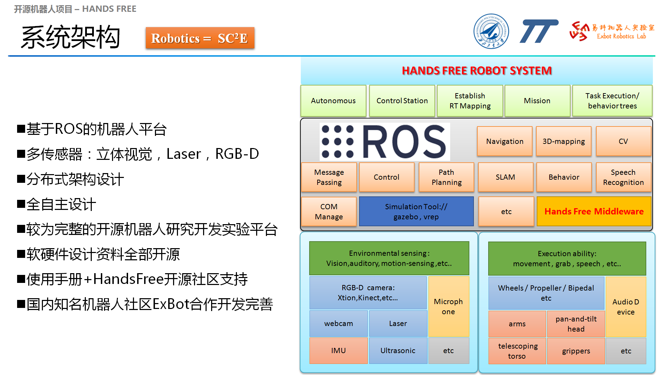

Hands Free 人员由Hands Free Team，Hands Free Club 和Hands Free Community 组成。
Hands Free Team是Hands Free的缔造者和主要开发人员，负责更新，管理，建设Hands Free开源社区。目前Hands Free团队主要是由西北工业大学，厦门大学等几所大学的学生或者实验室组成。
Hands Free Club，就是自愿维护者，由Hands Free Team授权并直接参与到Hands Free的建设任务，比较自由，一般是通过自愿承担部分任务以帮助开源社区的发展。比如国内的ROSCLUB和EXBOT社区和网上的一些大神。
Hands Free Community ，指所有参与，使用该开源项目的伙伴构建的交流圈。

任何人可以在遵守Hands Free的发布规则的前提下发布自己成果，并可以申请Hands Free Team的审核，通过后整合到官方版本中发布。
目前Hands Free Team只是屈指可数的几个人在维护，我们希望能有志同道合的人加入我们，一起学习交流。

HANDS FREE主要任务

HANDS FREE项目虽然涉及很广，但目前主要任务大概有三个。
一是OPENRE库，全称Open Source Robot Embedded Library，也就是机器人嵌入式库，具体干了什么事可以看Embedded_Architectural_Overview.png 这张架构图，简单的说，角色和pixhawk类似，只不过pixhwak主要是面向飞行器，而OPENRE是面向多模态机器人的。
二是PIL库，是一个用在移动机器人领域和计算机视觉的库，具体可以看https://github.com/HANDS-FREE/PIL
三是系统搭建，主要是基于前两个任务，以及ROS等开源项目，搭建各种机器人系统，实现相应的功能，给出搭建实体机器人系统的许多周边问题解决方案。机器人的机械设计，电路设计等都属于这个任务的范畴。

关于每个任务的详细介绍请单独去查阅相关资料。

HANDS FREE开源协议

开源协议：
HANDS FREE的OPENRE和PIL库以及电路设计标准和机械标准遵循BSD
3-Clause 许可证，使用者可自由使用到任何途径，也可以使用HANDS FREE的标准设计硬件并用于商业。
HANDS FREE设计的硬件成品，比如每款平台的机械结构和控制器等电路板，仅属于开放资料，使用者只能学习或者少量生产，不能在未授权的情况下用于批量生产和商业行为，否则追究法律责任。

版权：该项目的版权HANDS FREE TEAM所有，项目中使用的其他开放源码，版权归其原创作者所有。

说明：任何一个开源控，都可以在不干扰不混淆官方版本的前提下发布自己成果，并可以申请Hands Free Team的审核，通过审核的可以整合到官方版本中发布。

加入我们

HANDS FREE目前是一个机器人开源项目，主要是把我们的研究成果有选择性的对外开源。虽然有对外销售平台，但实际上得到的利润还不够研发的开销，所以我们还不能算商业性质的发展路线，不过可以肯定的是 HANDS FREE是我们走向商业的第一步，所以，不管你是想交流学习技术，或者想将来合作创业，又或者纯粹是为了开源做些贡献，你都可以来加入我们。
机器人系统算是知识领域交叉度最高的一个研究方向了，当然也是未来几十年最有前景的IT行业，所以不管是搞科研还是搞产品都是很令人激动的。但这也告诉我们知识和技术才是在这个领域或者行业的利刃，在加上市场巨大，霸主地位也没有形成，大都只是一些创业公司在骚动，特别是市场最大的服务机器人也没有什么大的动静，这只能说明爆发的时机依然还在酝酿。
所以，当下HANDS FREE的任务不是耗损精力打造精致的产品，而是好好学习，积累技术，提升自我，通过开源社区，在实现社会责任感的同时侧面把HANDS FREE推向社会，等待时机，并通过低价销售平台和资源开源等壮大社区，形成友好的交流圈，顺便也认识了更多各种领域的开发者以及相关的创业者，投资者，从他们那里吸取经验。

只要领会以上内容，工作模式就很好确定了，我总结一下长期合作所体现出来的几个优秀模式：

1. 少荣誉和利益之争，多提升知识和技术。学无止境，光是自身的领域就是个神坑，还要学习整个机器人系统各方面的基础知识，只有这样才能更好的培养合作默契，才能成长，这就要求队员工作和学习都要兼顾。
2. 互相督促，互相批判，就事不论人。就我来说在合作过程中和廖狗，男优他们还是学到很多，争吵也是常有的事，也经常收到队友对我在做人做事方面的意见，所以这一条既是优秀的工作模式也是作为队友的一种责任。
3. 公平公正，多劳多得，那是永世不会错的法则，我们少利益之争但同时追求尽可能公平。劳动，技术，管理，决策，协调，精神支持等都属于对HANDS FREE的贡献。HANDS FREE项目所得到的利润也会按照贡献度折算给个人。

加入原则：
HANDS FREE既是开源社区，那么自然渴望有热心人士的来帮忙维护或者加入团队。
我们的要求就是能共同坚持以上的理念，宗旨等内容，可以求同存异，由于机器人系统的复杂和个人知识的局限，团队的每个人都或多或少有自己的高见，对于一个团队来说“同德易，同心难，大德大节，求同就更加难”，但是无论如何，统一HANDS FREE价值观和团队目标仍是首要任务。对于加入者，我们能保证的就是公平公正，不管新老队友，都以贡献度为准。

